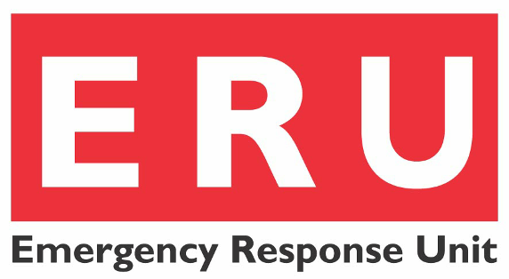

Fiche d’information à l’attention du personnel ERU et des travailleurs humanitaires.

Réactions courantes suite aux désatres ou évènements critiques.

Il est normal pour les êtres humains de réagir lorsqu’ils expérimentent des situations anormales. Il est important de rappeler que travailler en position d’humanitaire potentialise les interactions avec des gens qui vivent des situations de crises et ressentent par la suite un stress extrême et ont des réactions de stress.
La manière des personnes de réagir au désastre ou à l’évènement critique peut différer de ce à quoi vous vous êtes habitué. Les réactions sont intégrées au cadre culture local et social. Le soutien est alors à élargir au sein des ERU de façon à ce qu’il soit culturellement approprié et sensible à la situation particulière.

Perte et chagrin

Le cadre post-désastre se caractérise par de multiples pertes : perte de son quotidien, ses biens, sa sécurité ou les souhaits quant au futur. En cas de perte, les personnes sont nécessairement peinées : cela peut se manifester soit dans le « bruit », soit dans le « silence ». Pleurer, désespoir extraverti, et s’arracher les cheveux sont des exemples d’une peine « bruyante », au contraire du retrait, du désintérêt de la communication et du contact et le comportement introverti illustrent la peine « silencieuse ».
Avoir beaucoup de chagrin n’est pas pathologique mais cela prend du temps pour que la personne affectée avance ou se tourne vers le personnel ERU qui peut faire preuve d’une attitude soutenante en étant disponible, authentique et neutre. Quelques fois, écouter une personne peut suffir. Utiliser les principes de l’aide psychologique de premier secours est utile pour l’assistance d’individus qui passent par le chagrin. Encourager les rituels locaux et les cérémonies (par exemple l’enterrement ou les cérémonies liées à la mémoire des disparus) est une manière efficace de soutenir les mécanismes de faire face locaux et cela aidera les personnes à sortir de la dynamique de tristesse.

Les réactions de stress

Les réactions au stress extrême varient. Initialement, elles peuvent-être intenses et exprimées de différentes façons. Pour la majorité des personnes affectées, les réactions s’apaisent une fois que la réalité des évènements est intégrée et assimilée à la vie et à la mémoire d’une personne. Le personnel ERU et les travailleurs humanitaires ne doivent pas nier l’intensité et l’inconfort des indications de stress que ceux qui sont affectées pourraient vivre. Apporter l’information comme quoi ces réactions sont normales après avoir vécu un évènement critique et qu’elles diminueront probablement par la suite, s’avère utile. En cas de persistance d’intenses réactions, il est nécessaire de consulter et donc d’orienter la personne vers des structures adéquates.

Réactions physiques

Il peut y avoir des réactions physiques telles que les problèmes de sommeil, les maux de tête et les douleurs corporelles, l’accélération du rythme cardiaque, les nausées, la fatigue, l’épuisement ou l’aggravation de conditions chroniques. Certaines personnes augmentent leur consommation à l’alcool, aux médicaments ou à la drogue afin d’échapper à la souffrance qu’ils ressentent.

Réactions émotionnelles

Il est courant de ressentir de l’anxiété et devenir insomniaque, d’être hyper-vigilent, d’avoir une faible concentration, et de ressentir des sentiments négatifs tels que la culpabilité, la tristesse ou la colère. Quelques fois les personnes deviennent désorientées, ont des trous de mémoire et essaient d’éviter de repenser à la situation critique qu’ils ont vécu. D’autres réagissent sans rien ressentir du tout.

Comportement et réactions interpersonnelles.

Les réactions de stress affectent la manière dont des personnes se contactent et se voient. Cela peut-être exprimé par les personnes qui s’isolent, vivant des conflits avec d’autres ou facilement bouleversées. Dans les situations de désastre, certaines personnes (notamment les hommes et les adolescents de sexe masculin) se voient se lancer dans des comportements à risque.

Fin.

